Jestem Polką! Jestem Polakiem!
- Prezentacja o Polsce – Symbole narodowe, Majowe święta – Święto Pracy, Święto Flagi, Święto Konstytucji, Położenie, granica i obszar Polski, Polska z lotu ptaka, zadania interaktywne o Polsce).
Link: https://view.genial.ly/5ea21c10eebc9b0dbb1b6dd9/interactive-content-polska?fbclid=IwAR3RjTYlpKOLvbep9yHhLvvkoRYwcjVocod6pvPIZy5qLWStCs0AxCBamqc
- Interaktywne ćwiczenia
(źródło: https://www.specjalni.pl/2020/04/zakodowane-zadania-z-polska-w-tle.html#more):

- Dobble – skojarzenia i symbole Polski.
Link: https://view.genial.ly/60793a0f3902790d0b8428a1/interactive-content-skojarzenia-z-polska

- Patriotyczna mucha
Link: https://view.genial.ly/5ea34542eebc9b0dbb291d25/interactive- content-patriotyczna-mucha

- Interaktywne zadania z flagą w tle
Link: https://view.genial.ly/5ea55193d407580db9126be2/interactive-content-flaga

- Zakodowane zadania z Polską w tle

Zadania do karty pracy:
1. Nazwij ilustracje przedstawione na planszy.
2. Wytnij te, które znajdują się na szarym tle.
3. Określ ich współrzędne i wklej w odpowiednie miejsce.

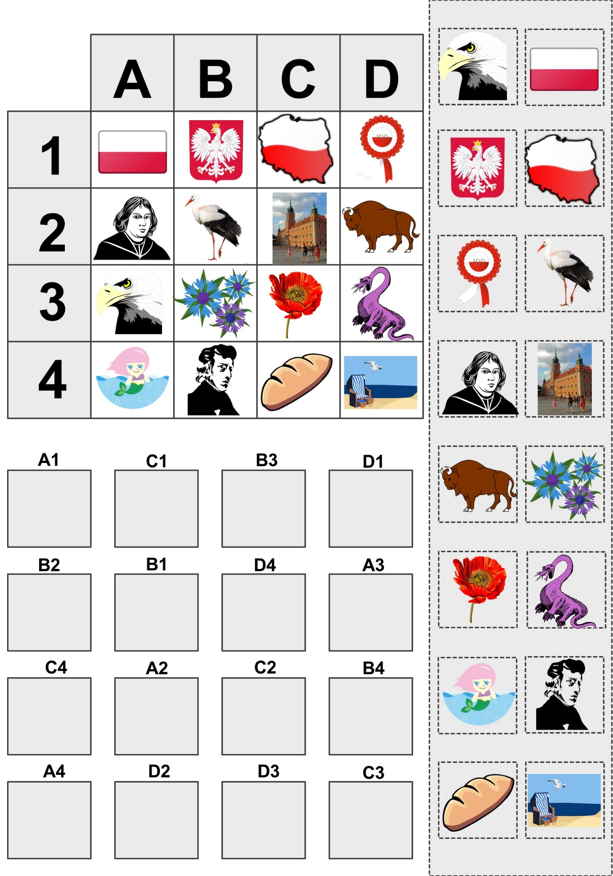

- Prace plastyczne – barwy majowe:
- Jak zrobić narodowy kotylion? https://www.youtube.com/watch?v=6bJC7b4skwY&feature=youtu.be
- Dekoracje w barwach narodowych – biało-czerwone pompony
https://www.youtube.com/watch?v=fnidvqtnFmQ https://www.youtube.com/watch?v=NP05_PbO9NI
- Biało – czerwone kwiaty na 3 maja https://www.youtube.com/watch?v=bTP3L_-PqwU
- Godło Polski (źródło: https://blondynkikreatywnie.blogspot.com/2018/11/godo-polski-kreatywnie-pomys-na-prace.html)
Materiały:
- kartka białego papieru technicznego
- kartki czerwonego papieru technicznego
- osikowe płatki
- papierowe serwetki
- złote cekiny
- klej

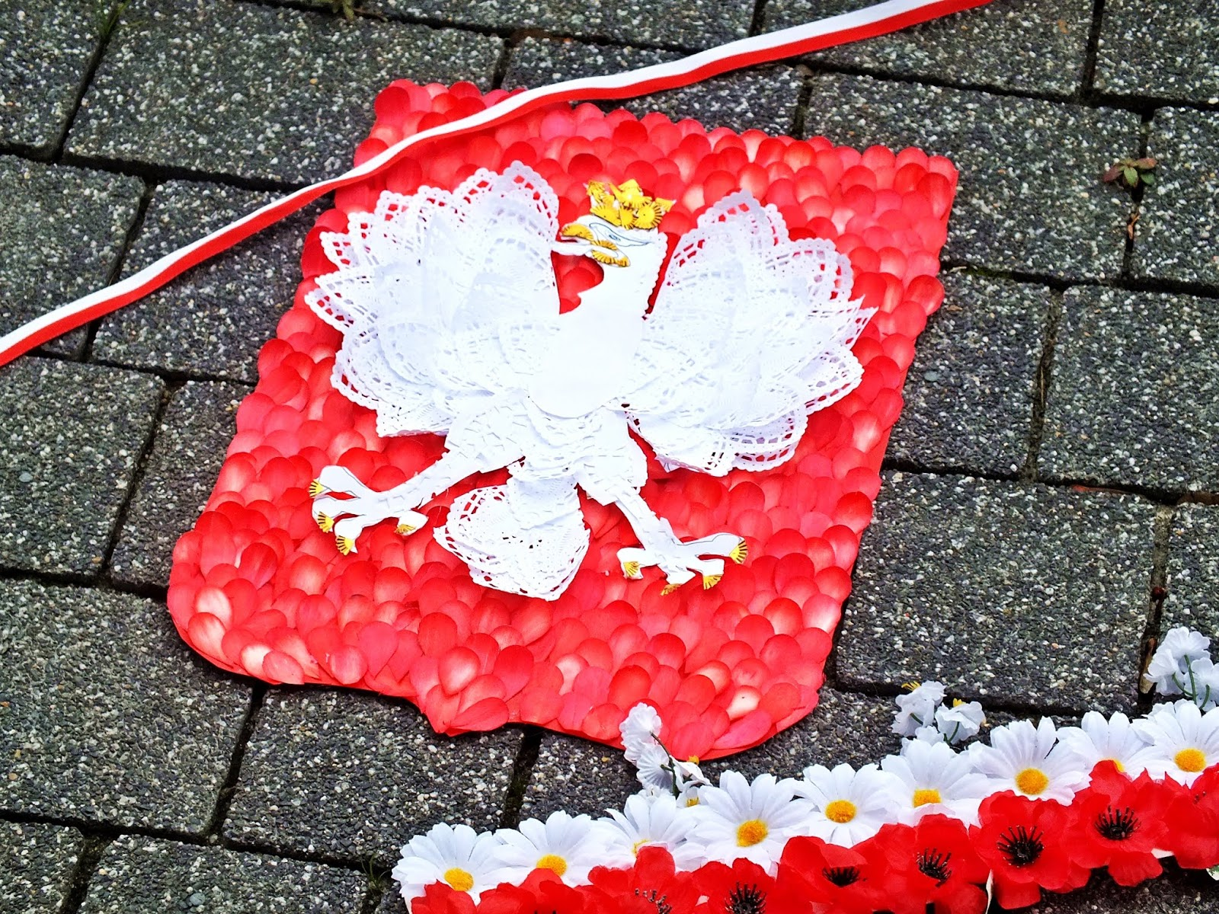

- Pieśni żołnierskie i patriotyczne:
https://www.youtube.com/watch?v=5h_3uj5TD6g
https://www.youtube.com/watch?v=O8lbwWF7yXo

- Sprawdź swoją wiedzę o Polsce http://www.polskatolubie.pl/wp-content/uploads/cwiczenia/cw2/index.html http://www.polskatolubie.pl/wp-content/uploads/cwiczenia/cw5/nazwy/ https://www.jigsawplanet.com/?rc=play&pid=182c82c62c9f https://view.genial.ly/5ea49932075c7c0dc010a1aa/game-quiz-polska

- Szablony – wykonanie według własnego pomysłu (kolorowanki, wydzieranki, wyklejanki, itp.)

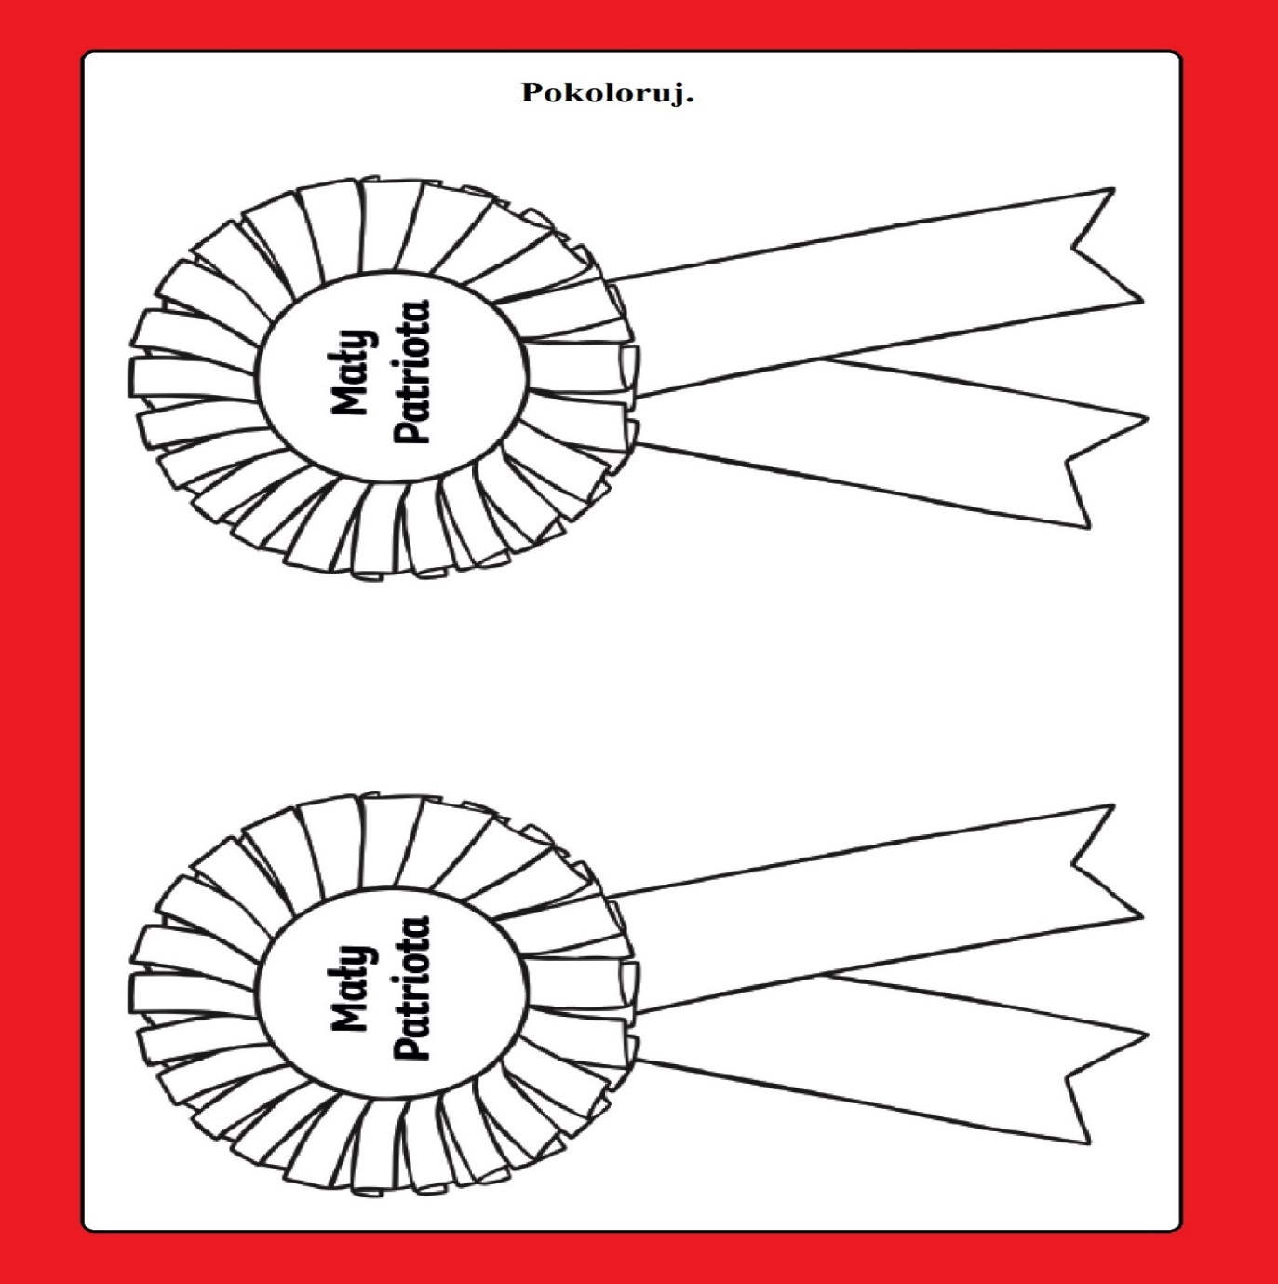

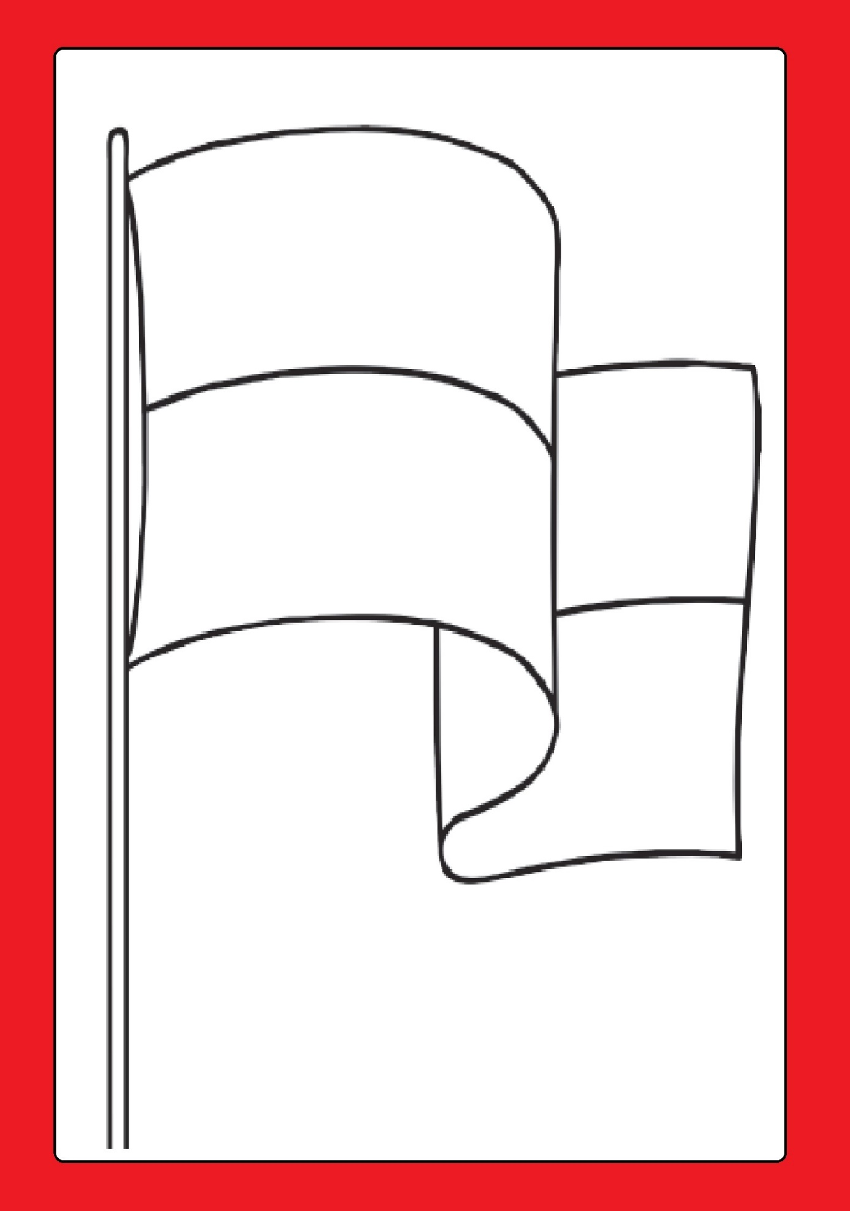
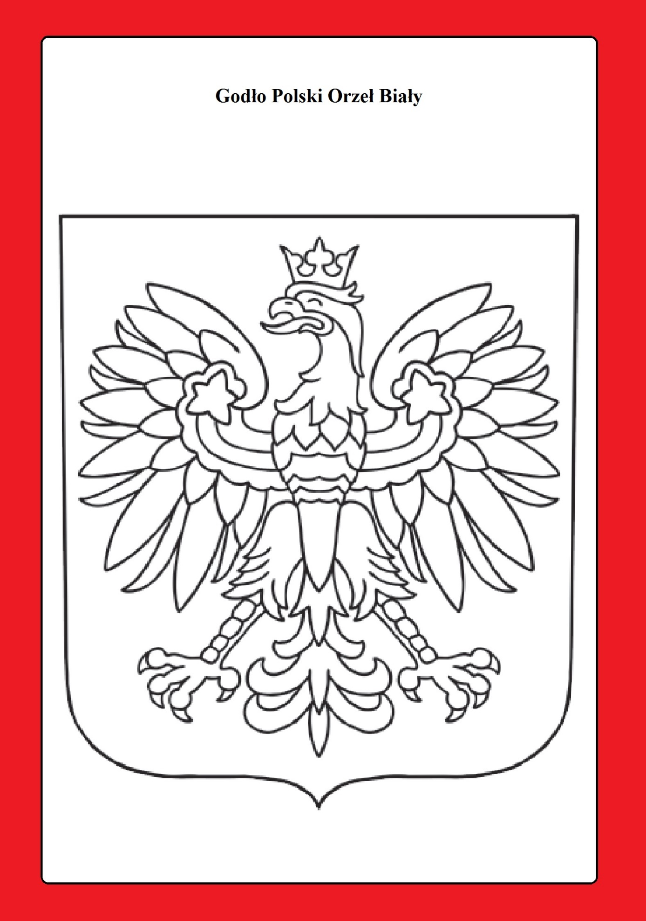

- Wykreślanka:
